Сегодня к выпускнику школы XXI века общество предъявляет достаточно серьёзные требования. Он должен уметь самостоятельно приобретать знания; применять их на практике для решения разнообразных проблем; работать с различной информацией, анализировать, обобщать, аргументировать; самостоятельно критически мыслить, искать рациональные пути в решении проблем; быть коммуникабельным, контактным в различных социальных группах, гибким в меняющихся жизненных ситуациях.

Для того чтобы помочь ученику в будущем стать социально успешным, должен измениться не только учитель, но и сам стиль обучения. Из обычного ретранслятора знаний он превращается в дирижёра, режиссёра, организатора. Его задача – вовлечь обучающихся в активную творческую деятельность, где участники процесса обучения взаимодействуют друг с другом, строят диалог и самостоятельно получают знания. В результате этой деятельности каждый ученик овладевает методами извлечения знаний, необходимыми ему для дальнейшего саморазвития. Как результат этого возрос интерес педагогов к проблеме формирования и развития навыков мышления высокого уровня.

Организовать учебный процесс именно таким образом можно, если использовать в своей работе современные педагогические технологии, например, технологию развития критического мышления.

Критическое мышление - это способ мыслить критически, наивысшая организация мыслительных функций, заключающихся в анализе, синтезе, сопоставлении информации, нахождении причинно-следственных связей, умение делать собственные выводы.

Довольно продолжительно время специалисты в области образования стремились разработать наглядную и доступную теорию, которая помогла бы педагогам в эффективном и систематическом развитии навыков критического мышления у своих учащихся. Самой известной моделью, описывающей процесс мышления, является Таксономия Блума (Bloom’s Taxonomy). Она включает в себя шесть навыков мышления, структурированных от самого базового до самого продвинутого уровня.

Б. Блум и его коллеги выделили три области [учебной деятельности](https://pandia.ru/text/category/obrazovatelmznaya_deyatelmznostmz/):

когнитивная: умственные навыки;

[аффективная](https://pandia.ru/text/category/affekt/): область чувств и эмоций;

психомоторика: физические умения и навыки.

При работе над формированием критического мышления следует рассматривать когнитивную область, которая включает в себя мыслительные умения разного уровня сложности: от самого простого умения (уровень Знание) к самому сложному (уровень Оценка). (Рис. 1).

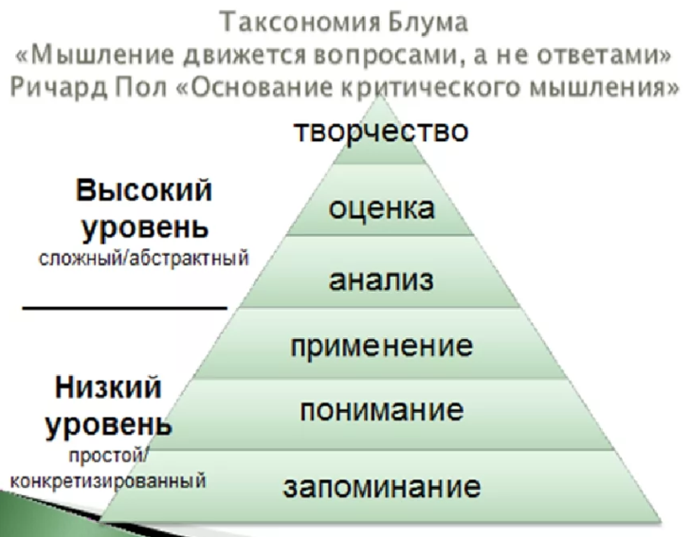

Большинство мыслительных процессов, характерных для учебной деятельности в традиционной школе, соответствуют уровням Знания или Понимания, они являются наиболее распространенными из мыслительных умений. Они служат базой или фундаментом, на котором строятся все мыслительные умения более высокого порядка. С каждым последующим уровнем мыслительные умения становятся более сложными и используются реже.

Но для формирования навыков мышления высокого уровня необходимо и обязательно задействовать именно мыслительные умения высокого порядка, а именно: уровни Анализ, Синтез, Оценка, и самое главное, уровень Создание, который не представлен в таксономии Блума, но есть в последующих классификациях, например, таксономии Андерсона и Красволла.

Активно задействовать мыслительные умения высокого уровня помогают методы и приемы развития критического мышления.

В чём же инновационность методов критического мышления?

Эта технология представляет опыт практической реализации личностно-ориентированного подхода в обучении. Особенностью данной педагогической технологии является то, что учащийся в процессе обучения сам конструирует этот процесс, исходя из реальных и конкретных целей, сам отслеживает направления своего развития, сам определяет конечный результат.

Технология развития критического мышления через чтение и письмо дает возможность личностного роста школьника, приобщает ребенка к духовному опыту человечества, развивает его ум, индивидуальность. Она представляет собой набор особых приемов и стратегий, применение которых позволяет выстроить образовательный процесс так, чтобы обеспечить самостоятельную и сознательную деятельность учащихся для достижения поставленных учебных целей. Технология развития критического мышления помогает учителю заменить пассивное слушание и пересказ на активное участие учащихся в образовательном процессе, и тем самым повысить эффективность занятий.

Таким образом, применение элементов технологии критического мышления создает условия для творческой самореализации личности, развития познавательных способностей и коммуникативных умений учащихся, их нравственного потенциала.

**Что даёт технология критического мышления  ученику:**  
- повышение эффективности восприятия информации;  
- повышение интереса как к изучаемому материалу, так и к самому процессу обучения;  
- умение критически мыслить;  
- умение ответственно относиться к собственному образованию;  
- умение работать в сотрудничестве с другими;  
- повышение качества образования учеников;  
- желание и умение стать человеком, который учится в течение всей жизни.

**Что дает технология критического мышления  учителю:**  
- умение создать в классе атмосферу открытости и ответственного сотрудничества;  
- возможность использовать модель обучения и систему эффективных методик, которые способствуют развитию критического мышления и самостоятельности в процессе обучения;  
- стать практиками, которые умеют грамотно анализировать свою деятельность;  
- стать источником ценной профессиональной информации для других учителей.

Данная технология предполагает использование на уроке трех этапов (стадий): стадии вызова, смысловой стадии и стадии рефлексии.

На стадии вызова*(evocation stage)*предполагается вызвать «на поверхность» имеющиеся у ребят знания или, если этих знаний слишком мало, помочь сформулировать вопросы и предположения. Мотивом может стать обменпротиворечивой и неполной информации во время парной илигрупповой работы. Таким образом, на стадии вызова осуществляется важнейшаяфункция технологии: школьники с помощью вопросов и предположений сами формулируют для себя значимые конкретные цели изучения нового материала.

На стадии осмысления содержания осуществляется непосредственный контакт с новой информацией (текст, фильм, лекции, материал параграфа). Работа ведется индивидуально или в парах. В групповой работе должны присутствовать два элемента – индивидуальный поиск и обмен идеями, причем личный поиск непременно предшествует обмену мнениями.

На стадии рефлексии*(reflection)*учитель и ученики возвращаются к сформулированным на стадии вызова вопросам и предположениям, сопоставляют новый материал с тем, что знали об этом раньше. Для этой стадии характерны вдумчивые рассуждения (как устные, так и письменные), систематизация и оценивание новой информации. В процессе обмена мнениями по поводу прочитанного или услышанного учащиеся постепенно осознают, что один и тот же текст может порождать оценки, различающиеся по форме и по содержанию.

Таким образом, стадии *вызова*, *осмысления содержания*и *рефлексии*базовой модели образуют технологический цикл. При этомподчеркнём, что технология критического мышления открыта и отвечает интересамшкольников, поскольку для неё характерно не определение последовательности действий при движении от заданной цели к гарантированному результату (что нередко и ошибочно считают признаком образовательной технологии), а обеспечение условийдля формулирования самими учениками спектра разнообразных целей обучения и достижения как заранее определённых, так и непрогнозируемых результатов и даже корректировка первоначальных целей и постановка новых, отличных от них.

**Краткое описание приёмов и стратегий технологии развития критического мышления**

**1.** **Разбивка на кластеры.** Это педагогическая стратегия, которая помогает учащимся свободно и открыто думать по поводу какой-либо темы. Данный прием может быть использован как в индивидуальной, так и в групповой работе.

**Кластер («гроздь»)**– ***выделение смысловых единиц текста и графическое их оформление в определенном порядке в виде грозди.*** Кластеры могут стать ведущим приемом и на стадии вызова, рефлексии, так и стратегией урока в целом. Делая какие-то записи, зарисовки для памяти, мы часто интуитивно распределяем их особым образом, компонуем по категориям. Кластер – графический прием систематизации материала. Наши мысли уже не громоздятся, а «гроздятся», т.е. располагаются в определенном порядке.

*Пример кластера в 5 классе по теме «Л.Н.Толстой. Рассказ «Кавказский пленный. Сопоставление главных героев» и «Имя существительное. Обобщение»*

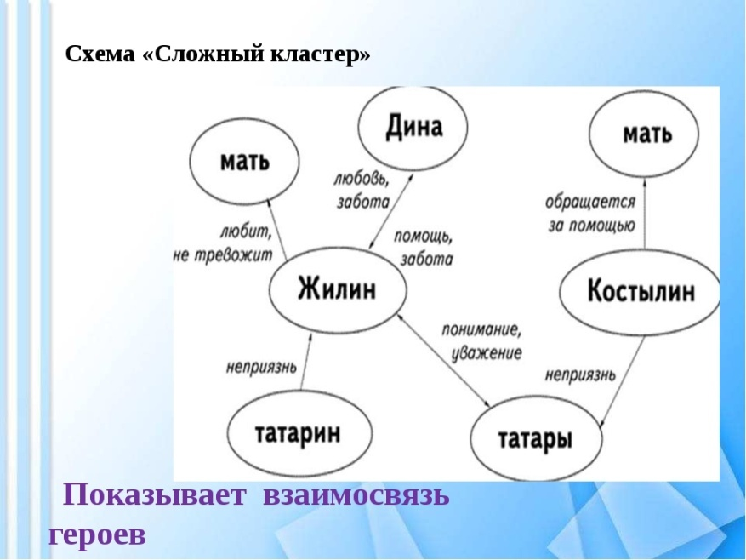 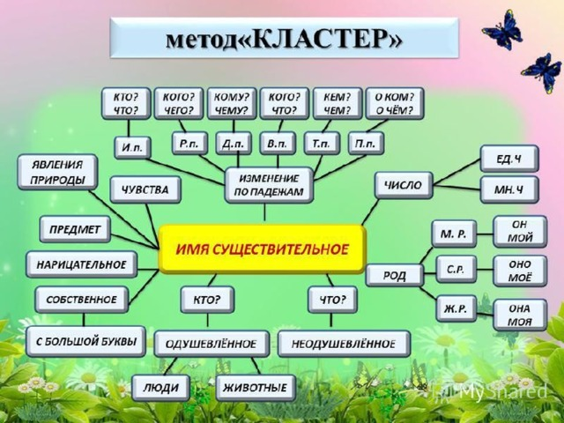

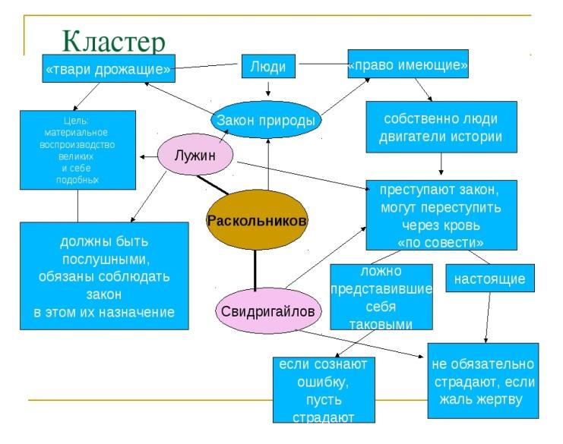

***Правила построения кластера:***

➢  В центре – это наша тема, а вокруг нее крупные смысловые единицы.

➢  Система кластеров охватывает большее количество информации, чем мы получаем при обычной работе.

➢  Этот прием может быть применен на стадии вызова, когда мы систематизируем информацию, полученную до знакомства с основным источником (текстом) в виде вопросов или заголовков смысловых блоков.

➢  Этот прием имеет большой потенциал и на стадии рефлексии: исправление неверных предположений в предварительных кластерах, заполнение их на основе новой информации. Очень важным этапом является презентация новых кластеров. Задачей этой работы является не только систематизация материала, но и установление причинно-следственных связей между «гроздями».

**В работе над кластерами необходимо соблюдать следующие правила:**

➢  Не бояться записывать все, что приходит на ум. Дать волю воображению и интуиции.

➢  Продолжать работу, пока не кончится время или идеи не иссякнут.

➢  Постараться построить как можно больше связей. Не следовать по заранее определенному плану.

Система кластеров позволяет охватить избыточный объем информации. В дальнейшей работе, анализируя получившийся кластер как «поле идей», следует конкретизировать направления развития темы.

**2.       “Понятийное колесо”***.* Свое название приём получил из-за того, что в законченном виде действительно напоминает колесо, в центре которого пишется ключевое (изучаемое на уроке) понятие (тема), а вокруг него, соединенные лучами слова– ассоциации (словосочетания), которые предлагают дети.

*Пример «Понятийного колеса» в 5 классе на уроке русского языка по теме «Что такое речь?» и в 6 классе на литературе по теме «А.С.Пушкин. Роман «Дубровский». Образ главного героя».*

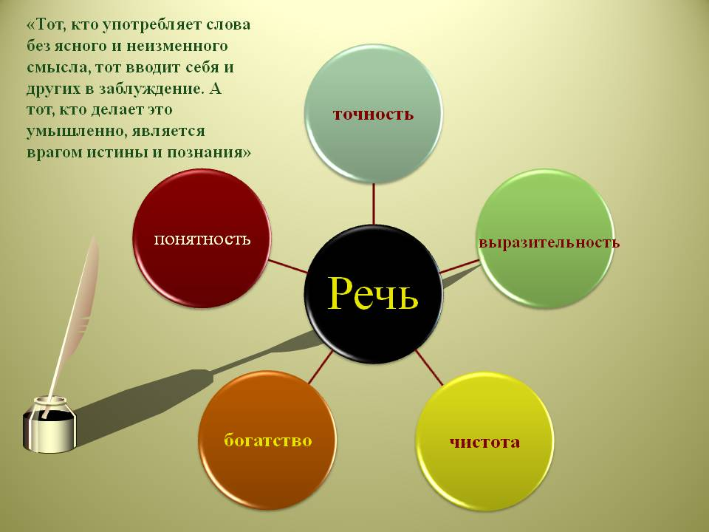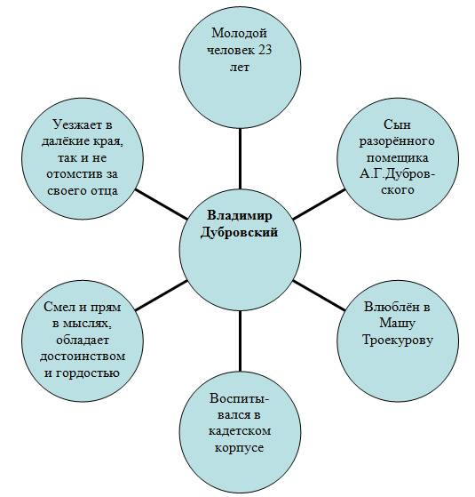

*Литература, 9 класс «Характеристика помещиков из поэмы Н.В.Гоголя «Мертвые души».*

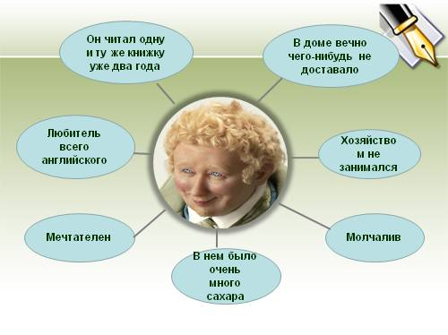

В дальнейшем работу на уроке можно строить, используя готовое понятийное колесо. Например, дать задание сгруппировать похожие понятия, а затем назвать признаки, по которым проводилось объединение. Так хаотичное, на первый взгляд, “колесо” выстраивается в стройную логическую схему урока.

**3.       Прием “Инсерт”.**

Этот прием является средством, позволяющим ученику отслеживать свое понимание прочитанного текста. Технически он достаточно прост. Учеников надо познакомить с рядом маркировочных знаков и предложить им по мере чтения ставить их карандашом на полях специально подобранного и распечатанного текста. Помечать следует отдельные абзацы или предложения в тексте или документе.

Пометки могут быть следующие:

– Знаком “галочка” (v) отмечается в тексте информация, которая уже известна ученику. Он ранее с ней познакомился. При этом источник информации и степень достоверности ее не имеет значения.

– Знаком “плюс” (+) отмечается новое знание, новая информация. Ученик ставит этот знак только в том случае, если он впервые встречается с прочитанным текстом.

– Знаком “минус” (– ) отмечается то, что идет вразрез с имеющимися у ученика представлениями, о чем он думал иначе.

– Знаком “вопрос” (?) отмечается то, что осталось непонятным ученику и требует дополнительных сведений, вызывает желание узнать подробнее.

Данный прием требует от ученика не привычного пассивного чтения, а активного и внимательного. Он обязывает не просто читать, а вчитываться в текст, отслеживать собственное понимание в процессе чтения текста или восприятия любой иной информации. При использовании этой стратегии важно, чтобы отмеченные вопросы (?) не остались без ответа. Удовлетворить эту познавательную потребность может как учитель, так и те учащиеся, у которых не возникло проблем с пониманием прочитанного текста.

После прочтения или прослушивания текста учащимся можно предложить заполнить таблицу, где значки станут заголовками граф таблицы. В таблицу кратко заносятся сведения из текста. Иногда этот приём называют **“таблицей двойной (или тройной) записи”**. Тогда эта таблица заполняется сразу, по ходу работы с текстом.

Литература, 6 класс. «Биография и творчество А.П.Чехова»

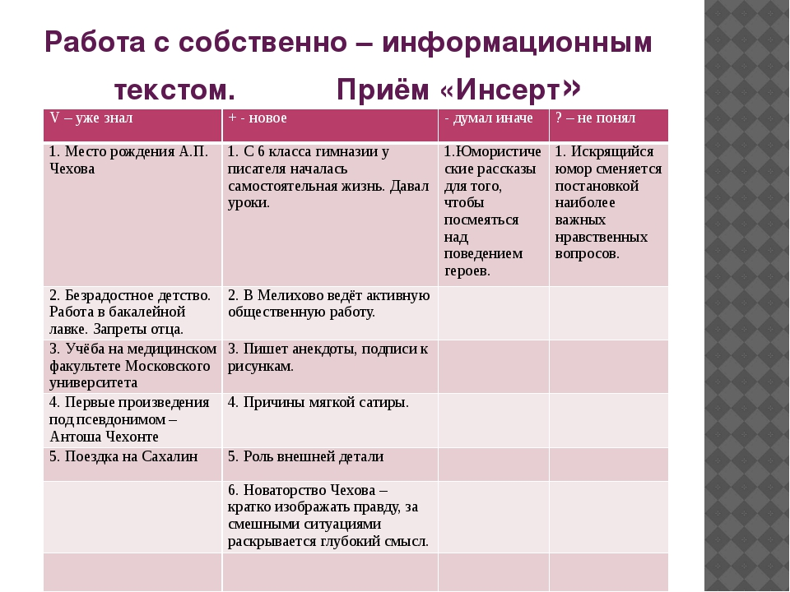

**4.**  **Прием “Фишбоун”.**

Данный прием позволяет выявить причинно– следственные связи изучаемой темы, факта, события. Схема фишбоуна представляет собой “рыбью кость”, в голове которой записывается проблемный вопрос темы, по боковым косточкам напротив друг друга – причины и следствия (или причины и конкретные факты, подтверждающие их наличие), в хвосте – формулируемый вывод.

*Литература, 6 класс. Н.С.Лексков. Сказ «Левша»*

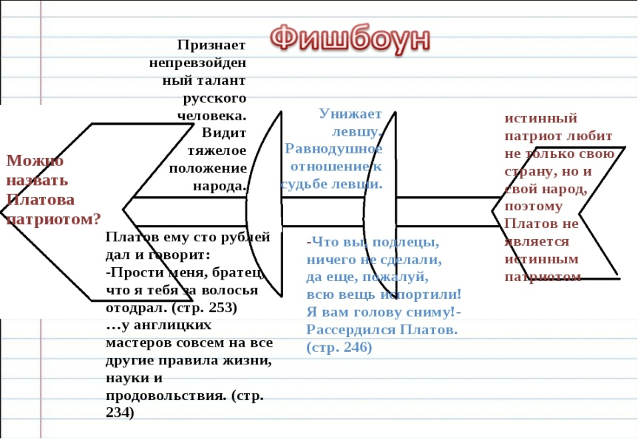

*Литература, 7 класс. Тема «И.С.Тургенев. Стихотворения в прозе»*

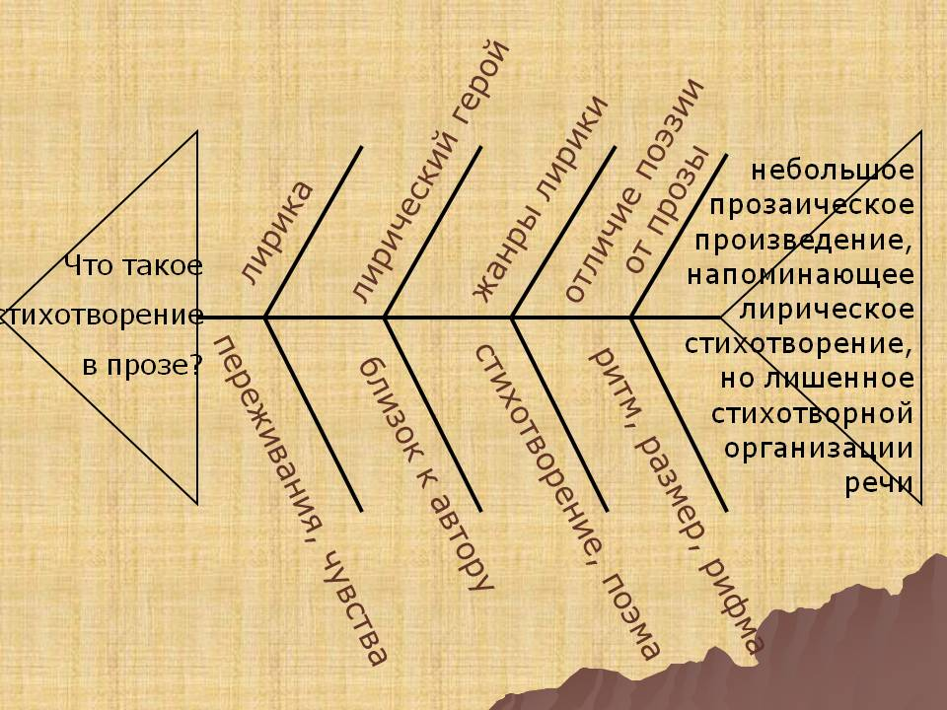

*Литература, 9 класс. Тема «Молчалины блаженствуют на свете»*

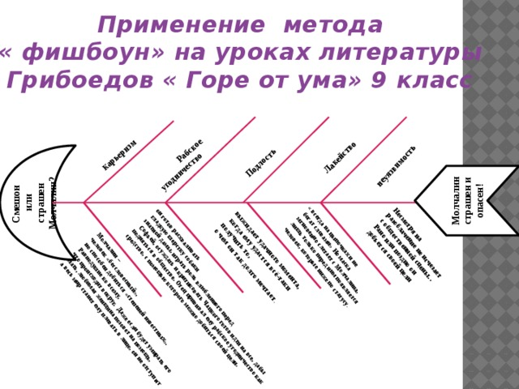

*Подготовка к ОГЭ по русскому языку*

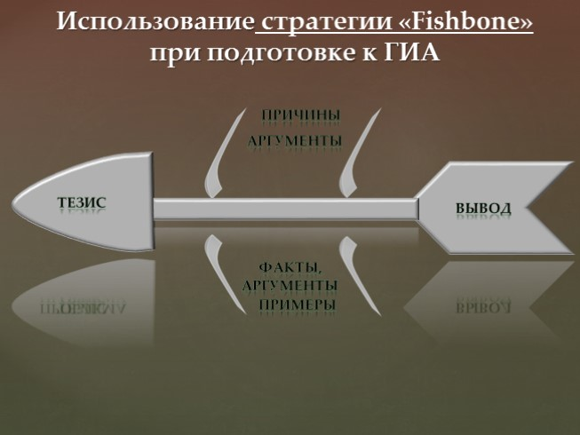

**5.       Таблица ПМИ (Плюс – Минус – Интересно).**

Стадия рефлексии (размышления) позволяет учащимся закрепить новые знания и перестроить свое первичное представление об изучаемом материале. Таким образом, происходит целостное осмысление и “присвоение” нового знания, формирование собственного отношения к изучаемому материалу. Этому может способствовать таблица ПМИ.

|  |  |  |
| --- | --- | --- |
| **«П» « +»**  **Позитивный характер** | **«М» «-»**  **Негативный характер** | **“И”**  **Интересно** |
|  |  |  |

В графу “П” заносится информация, которая носит позитивный характер, “М” –  негативный характер, наиболее интересные факты заносятся в графу “И”. Заполнение таблицы помогает организовать работу с информацией на стадии осмысления. В ходе чтения текста заполняются соответствующие графы.

Таблица “ПМИ” используется также и для того, чтобы учащиеся высказали свое отношение к уроку: было ли интересно, что понравилось, а что они считают недостатком в уроке.

**6.       Синквейн.**

Этот прием является достаточно известным и распространенным способом рефлексивной деятельности, позволяющим научить школьников излагать личное отношение к историческому событию или деятелю, подводить итоги размышления.Синквейн - ***стихотворение, которое требует синтеза информации.***На стадии рефлексии возможно создание синквейна – стихотворения из 5 строк (от французского «5»), которое строится по следующим правилам:

1.  в первой строчке тема называется одним словом (обычно существительным);

2.  во второй строчке дается описание темы в двух словах (два прилагательных);

3.  в третьей строчке дается описание действия в рамках данной темы тремя словами;

4.  в четвертой строке – фраза из четырех слов, показывающая отношение к теме;

5.  в пятой строке – повторение сути темы другим словом на эмоциональном или философско-обобщенном уровне.

***Пример 1.***

*1.Раскольников.  
2. Эгоистичный, несчастный.  
3. Отвергает, страдает, убивает.  
4.В сознании рождается чудовищная теория .  
5. Воскрешение*.

***Пример 2.***

*1. Соня.  
2. Религиозная, милосердная.  
3. Жертвует, страдает, помогает.  
4. Идет на каторгу за Раскольниковым.  
5.Любовь.*

**7.       Эссе.**

После чтения текста, его обсуждения или дискуссии можно предложить учащимся организовать свои мысли с помощью эссе. Для этого просим в течение 10 минут писать без остановки на конкретную тему. Главное правило – не останавливаться, не перечитывать и не исправлять.

Учитель может задать основные направления мысли:

Что нового узнали?

Задайте вопрос, на который не так и не получили ответа.

**8.       Чтение с остановками (со стопами).**

Для  использования данного приема важно, чтобы текст был абсолютно неизвестным для данной аудитории, с динамичным, событийным сюжетом, с неожиданной развязкой и «открытым» проблемным финалом. Текст заранее делится на смысловые части, где будет делаться остановка.

    Учитель заранее продумывает вопросы и задания к тексту, направленные на развитие у учащихся различных мыслительных навыков. Возможно использование типов вопросов, основанных на таксономии Блума (узнавание и вызов полученной информации, ее интерпретация, оценка, применение, логическое обобщение, целостное восприятие причинно-следственных связей, выделение «частного» в контексте «общего»).

Данный прием целесообразно использовать на стадии осмысления, дополняя его другими приемами на стадии вызова и рефлексии. Возможные реплики учителя (вопросы являются своеобразным вызовом и рефлексией для чтения каждого абзаца): Когда вы закончите читать, поднимите глаза, чтобы я знала, что вы закончили. Что вы чувствуете, прочитав первые предложения абзаца или весь абзац? Что вы себе представляли? видели? слышали? Какова проблема, поднятая в этом тексте? Почему вы так думаете? И так о чем этот текст? Как вы думаете, что будет дальше? Что позволяет вам так думать? Найдите предложения, то место в тексте, где сюжет меняется. Что плохого? хорошего? Почему вы так думаете? Как закончится произведение? Что позволяет вам сочинить именно такое окончание? Если бы вы были героем, как бы вы себя чувствовали? Что бы вы сделали?

**9.       Стратегия «Зигзаг»**

*Первый вариант*

Деление на группы. Организация деятельности в рабочих группах: участники рабочих групп получают тексты по нескольким основным темам «Зигзага», идет первоначальное знакомство с текстом (первичное чтение). Участники «Зигзага» объединяются в экспертные группы, т.е. в экспертные группы объединяются «специалисты» по отдельным вопросам. Их задачей являются «внимательное» (вторичное) чтение текста, выделение ключевых слов и фраз (работа ведется индивидуально). Отбор материала и его структурирование и дополнение (групповая работа). Подготовка к трансляции текста в рабочих группах. Подготовка к презентации (рисунок, опорный конспект, кластер, таблица и т.п.). Возвращение в рабочие группы Трансляция текстов. Обсуждение, ответы на вопросы. Возможно объединить всю эту информацию в одну схему и презентовать ее.

*Второй вариант*

Рабочая группа получает один текст и читает его. Группе предлагается несколько вопросов по данному тексту, теме. «Специалисты» объединяются в «экспертные» группы по количеству вопросов. В экспертной группе текст еще раз читается, идет поиск ответа на заданный вопрос. Эксперты обсуждают вопрос и готовят презентацию ответа для рабочей группы. Вернувшись в рабочие группы, эксперты отвечают на «свои» вопросы. Ответы озвучиваются для всей аудитории.

**10.    Перепутанные логические цепочки**

*I вариант:* Ключевые слова располагаются в специально «перепутанной» логической последовательности. После знакомства с текстом, на стадии рефлексии учащимся предлагается восстановить нарушенную последовательность.

*II вариант:* На отдельных листах выписываются 5–6 событий из текста и демонстрируются классу в заведомо нарушенной последовательности. Учащимся предлагается восстановить правильный порядок хронологической или причинно-следственной цепи. После прочтения текста необходимо определить, верны ли были их предположения.

**11.    Лекция.**

Она должна быть посвящена одной теме. Целесообразно использовать спонтанные, допускающие обмен мнениями мини-лекции (10-15 мин). Материал лекции должен усиливать и дополнять содержание учебника, а не просто повторять или суммировать его.

**12.    Приём шести шляп.**

«Шесть шляп мышления» используются на стадии рефлексии, при подведении итогов работы на уроке. Каждому ученику предлагается выбрать одну из шляп по цвету. Цвет шляпы указывает на основные моменты, которые необходимо осмыслить и обобщить:

✓  1-я шляпа – красная: эмоциональное восприятие текста, непосредственная читательская реакция;

✓  2-я шляпа – белая: изложение фактов, описаний, статистики;

✓  3-я шляпа – черная: критическая, негативная;

✓  4-я шляпа – желтая: апологетическая (обращают внимание на то, что есть положительного, хорошего);

✓  5-я шляпа – синяя: аналитическая, поисковая;

6-я шляпа – зеленая: изобретательская, творческая.

**13.    Понятийно-терминологическая карта**

Данная стратегия позволяет учащимся более активно включиться в процесс формирования и осмысления понятий. Учащимся предлагаются несколько понятий и определений к ним. Необходимо прочитать их, выделить в них отличительные признаки и пересказать своими словами.

При работе с понятийно-терминологической картой целесообразно использовать прием «Толстые и тонкие вопросы» для более эффективного усвоения данный понятий.

**14.    Таблица «толстых» и «тонких» вопросов**

Толстые вопросы - Тонкие вопросы

Дайте три объяснения, почему.

1.       Объясните, почему...?

2.       Почему Вы думаете...?

3.       Почему Вы считаете...?

4.       В чем различие...?

5.       Предположите, что будет, если...?

6.       Что, если...?

7.       Кто?-Что?

8.       Когда?

9.       Может...?

10.    Будет...?

11.    Могли...?

12.    Как звать...?

13.    Было ли?

14.    Согласны ли Вы?

15.    Верно ли?

Толстые вопросы предполагают развернутые ответы, тонкие вопросы требуют односложные ответы или ответы, требующие знания фактов.

**15.    Конструктивная таблица (Знаем - Хотим узнать - Узнали)**

Один из способов графической организации и логико-смыслового структурирования материала. До знакомства с текстом учащиеся самостоятельно или в группе заполняют первый и второй столбик таблицы «Знаю», «Хочу знать». По ходу знакомства с текстом или в процессе его обсуждения, учащиеся заполняют графу «Узнали». После чего следует сопоставление граф таблицы.

|  |  |  |
| --- | --- | --- |
| **“З” Знаем** | **“Х” Хотим узнать** | **“У” Узнали** |
|  |  |  |

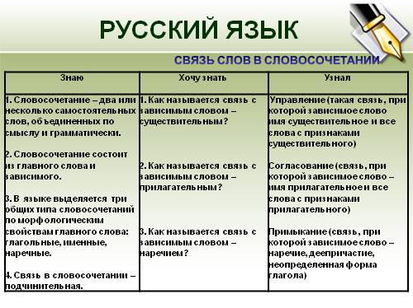

**16.    Диаманта**–  это стихотворная форма из семи строк, первая и последняя из которых – понятия с противоположным значением. Этот вид стиха составляется по следующей схеме:

1-я строка – существительное, тема диаманты  
2-я строка – два прилагательных, раскрывающих какие– то интересные, характерные признаки явления, предмета, заявленного в теме диаманты  
3-я строка – три глагола, раскрывающие действия, воздействия и т. д., свойственные данному явлению  
4-я строка – ассоциации, связанные с темой диаманты (4 существительных)

5-я строка –  три глагола, раскрывающие действия, воздействия и т. д

6-я строка –  два прилагательных

7-я строка – существительное, антоним теме.

Например, задание: составить диаманту к образам царицы и царевны из «Сказки о мёртвой царевне…» А. С. Пушкина.  
*Царица.  
Злая, завистливая.  
Любуется, злится, приказывает.  
Пустота, ржа – свет, мир.  
Живёт, помогает, радует.  
Скромная, добрая.  
Царевна.*  
Написание диаманты полезно для понимания учениками сути отличий и взаимосвязи понятий, противоположных по значению.

**17.    Учебная мозговая атака.**

Не путать с психологическим приемом стимулирования творчества «мозговой штурм», Алекс Осборн «Прикладное воображение», 1950. При этом оба эти словосочетания являются вариантами русского перевода английского термина «brainstorming», однако используются в разных сферах и выполняют разные функции. Как методический прием мозговая атака используется в технологии критического мышления с целью активизации имеющихся знаний на стадии «вызова» при работе с фактологическим материалом.

1 э т а п: Учащимся предлагается подумать и записать все, что они знают или думают, что знают, по данной теме;

2 э т а п: Обмен информацией.

Рекомендации к эффективному использованию:

1. Жесткий лимит времени на 1-м этапе 5-7 минут;

2. При обсуждении идеи не критикуются, но разногласия фиксируются;

3. Оперативная запись высказанных предложений.

Возможна индивидуальная, парная и групповая формы работы. Как правило, их проводят последовательно одну за другой, хотя каждая может быть отдельным самостоятельным способом организации деятельности. Примечание: парная мозговая атака очень помогает учащимся, для которых сложно высказать свое мнение перед большой аудиторией. Обменявшись мнением с товарищем, такой ученик легче выходит на контакт со всей группой. Разумеется, работа в парах позволяет высказаться гораздо большему числу учащихся.

      Опыт показывает, что моделировать урок в той или иной технологии не росто. В данном случае, повышаются трудозатраты учителя при разработке уроков с применением технологии развития критического мышления.

# 18. "Кубик Блума"

1. Понадобиться обычный бумажный куб, на гранях которого написано:

## 

2. Формулируется тема урока. То есть тема должна обозначить круг вопросов, на которые придется отвечать.

3. Учитель бросает кубик. Выпавшая грань укажет: какого типа вопрос следует задать. Удобнее ориентироваться по слову на грани кубика — с него и должен начинаться вопрос.

Прием развития критического мышления "Кубик Блума" уникален тем, что позволяет формулировать вопросы самого разного характера.

* **Назови**. Предполагает воспроизведение знаний. Это самые простые вопросы. Ученику предлагается просто назвать предмет, явление, термин и т.д. Например, "Назовите главных героев поэмы А.С. Пушкина "Евгений Онегин".
* **Почему**. Это блок вопросов позволяет сформулировать причинно-следственные связи, то есть описать процессы, которые происходят с указанным предметом, явлением.  Например: Почему ты относишь Печорина к "лишним людям"?
* **Объясни**. Это вопросы уточняющие. Они помогают увидеть проблему в разных аспектах и сфокусировать внимание на всех сторонах заданной проблемы. Дополнительные фразы, которые помогут сформулировать вопросы этого блока: «ты действительно думаешь, что…», «ты уверен, что…». Например: Ты уверен, что во всех случаях после буквы "Ц" пишется буква "И"?
* **Предложи**. Ученик должен предложить свою задачу, которая позволяет применить то или иное правило. Либо предложить свое видение проблемы, свои идеи. То есть, ученик должен объяснить, как использовать то или иное знание на практике, для решения конкретных ситуаций. Например: Для чего тебе может понадобиться знание правил рифмы?
* **Придумай** — это вопросы творческие, которые содержат в себе элемент предположения, вымысла. Например: Придумай рифмы к этому слову.
* **Поделись** — вопросы этого блока предназначены для активации мыслительной деятельности учащихся, учат их анализировать, выделять факты и следствия, оценивать значимость полученных сведений, акцентировать внимание на их оценке. Вопросам этого блока желательно добавлять эмоциональную окраску. То есть, сконцентрировать внимание на ощущениях и чувствах ученика, его эмоциях, которые вызваны названной темой. Например, Поделись, что ты чувствуешь, когда читаешь стихотворения А.С.Пушкина? или Почему ты выбрал именно эту тему?

Прием критического мышления "Кубик Блума" универсален. Возможны два варианта:

* Вопросы формулирует сам учитель. Это более легкий способ, используемый на начальной стадии — когда необходимо показать учащимся примеры, способы работы с кубиком.
* Вопросы формулируют сами учащиеся. Это вариант требует определенной подготовки от детей, так как придумать вопросы репродуктивного характера легко, а вот вопросы-задания требуют определенного навыка.

В старших классах кубик Блума можно представить в виде таблицы. Учащимся предлагают заполнить таблицу вопросами соответствующего типа. Затем на занятии они обмениваются составленными таблицами и анализируют ответы одноклассников.

**Совет**. Вопросы на гранях кубика можно варьировать по своему желанию. Важно только, чтобы они затрагивали все стороны заданной темы.

**Целесообразность использования технологии развития критического мышления на уроках русского языка и литературы**

Проанализировав опыт работы по технологии, приходим  к выводу, что есть плюсы и минусы в использовании технологии критического мышления.

**Плюсы**данной технологии:

1. Даёт возможность активизировать мышление учащихся, повышает самостоятельность учеников.

2. Происходит развитие творческих навыков, их совершенствование.

3. Повышается интерес к процессу обучения, к урокам, в целом к предмету.

4. Формируются навыки написания и составления текстов различных жанров, коммуникативные навыки.

5. Развивается способность к самостоятельной аналитической деятельности.

6. Учащиеся работают с большим объёмом информации, выбирают главное, отсеивая второстепенное, ранжируют информацию по степени новизны и значимости, классифицируют, оценивают, критически анализируют информацию, делают выводы, принимают продуманные решения.

7.  Возможность организации работы учащихся с различными источниками информации (специальные тексты, параграфы учебника, видеофильмы, лекции учителя).

8. Навыки критического анализа, развиваемые посредством приёмов данной технологии, являются важной составляющей компетентности современного человека.

9.  Обучение каждого в «зоне ближайшего развития».

10. Возможность организации [коллективной](https://pandia.ru/text/category/koll/), парной и индивидуальной самостоятельной  [деятельности на уроке](https://pandia.ru/text/category/urochnaya_deyatelmznostmz/).

11. Технология «не привязана» к предметной области, её можно использовать при изучении широкого комплекса предметов.

**Трудности**, которые испытывает педагог, работая с данной технологией:

1. Реализовать полностью урок в данной технологии в рамках классно - урочной системы достаточно сложно. Иногда урок приходится сдваивать.

2. Не все дети способны работать с большим объёмом информации. Техника чтения не у всех одинакова, не все синхронно могут работать.

3. Технология не всегда эффективна в слабых классах.

4. Возникают сложности в выборе материала.

5. Подготовка к уроку требует много времени и обилия информации: учащемуся готовится целый пакет заданий и текстов.

6. Затруднения в выставлении оценок. Например, когда учащиеся работают в группах.

Современная жизнь устанавливает свои приоритеты: не простое знание фактов, не умения, как таковые, а способность *пользоваться приобретённым;* не объём информации, а *умение получать* её и *моделировать;* не потребительство, а *созидание* и *сотрудничество.* Органичное включение работы по технологии развития критического мышления в систему школьного образования даёт возможность личностного роста, ведь такая работа обращена, прежде всего,  к ребёнку, к его индивидуальности.